**CTY实车78820560同步性测试报告**

1. **CD SDK同步性逻辑**

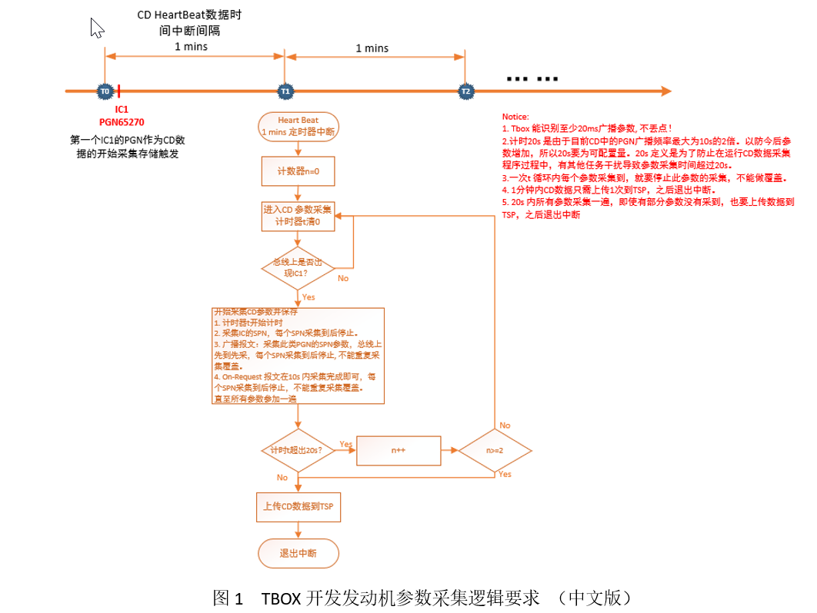

1. **CTY Tbox采集逻辑**

启动1分钟定时器，到1分钟就开始采集，以IC1为采集点，但是并不采集此条IC1的值，而是采集下一个IC1的值，其他参数第一次采集完就保存，不会被覆盖，在20s内完成采集，等所有参数采集完，就上报此条HB，HB里面的Occurrence_Date_Time是上报时间。

1. **测试步骤**
2. 实车同步性测试的时候，车需要跑起来，这样EEC1(PGN61444)的唯一性很高，方便查找。
3. 找到一条HB，根据上报时间Occurrence_Date_Time= 2020-06-02T02:33:52.000Z，往前20s查看此条HB对应的报文。
4. 在这20s内先找到EEC1(PGN61444)对应的那条报文10:33:31.840.8
5. 在找到的EEC1(PGN61444)时间往上查找，找到最近的一条IC1(PGN65270)，记录此报文的时间
6. 找到这2个关键的时间之后，就可以开始参数的同步性测试了，所有的报文都必须在IC1(PGN65270)之后查找。找到对应的报文时间和EEC1(PGN61444)报文的时间相减，取绝对值。
7. **测试结果**

查找连续20条HB的报文结果如下：

